Vermessung des Potenzials im Plattenkondensator mit einer Flammensonde
Demonstrationsexperiment als stummes Video: https://www.didaktik.physik.uni-muenchen.de/lehrerbildung/lehrerbildung_lmu/video/e-lehre/elektrisches-potential/potential_homogenes_feld/index.html
Aufgabe 1: Beschriften Sie den Versuchsaufbau:
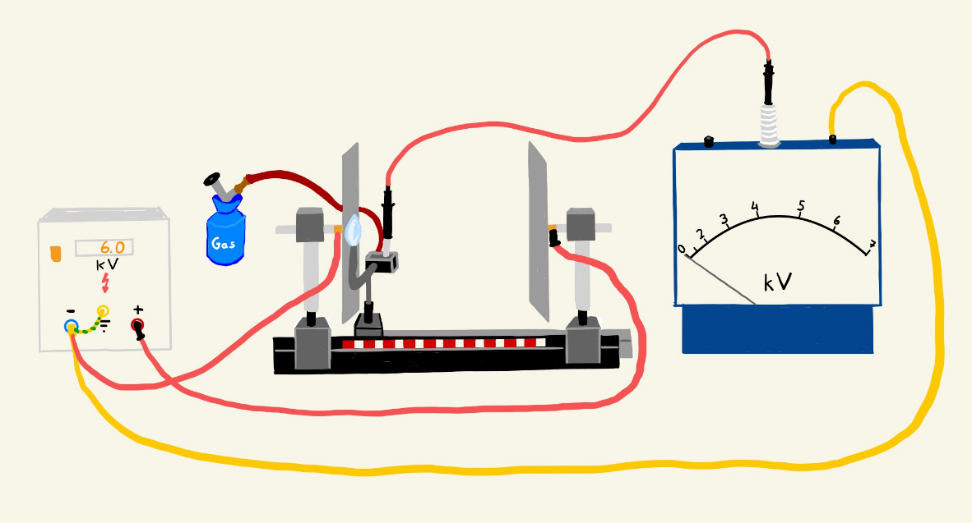

Versuchsaufbau: Zwei gleich große Kondensatorplatten werden in einem Abstand von 20 cm isoliert auf einer optischen Bank aufgestellt. Der negative Pol des Hochspannungsnetzgeräts wird geerdet, indem er mit dem Erdungsanschluss vom Netzgerät verbunden wird. Dieser geerdete Anschluss wird mit dem Messgerät verbunden. Die linke Platte wird an den geerdeten negativen Pol des Hochspannungsnetzgeräts angeschlossen. Die rechte Platte wird an den positiven Pol angeschlossen. Die Flammensonde wird isoliert auf einer zweiten kurzen optischen Bank so befestigt, dass sich ihre Spitze in der Höhe der Plattenmitte befindet. Die Kupferspitze der Flammensonde wird mit dem positiven Anschluss des Messgeräts verbunden. Damit kann die Potenzialdifferenz zwischen der geerdeten linken Platte, also dem Nullniveau, und einem beliebigen Punkt im elektrischen Feld zwischen den Kondensatorplatten gemessen werden. Diese Potenzialdifferenz entspricht somit dem elektrischen Potenzial. Die Flammensonde ist an eine Gasflasche angeschlossen.
Durchführung: Die Gaszufuhr wird geöffnet und die Flamme entzündet. Das Hochspannungsnetzgerät wird auf 6kV eingestellt. Die Flammensonde wird parallel zu den Platten in das Feld eingeführt und danach zwischen der geerdeten linken Platte und der positiven Platte entlang der 20cm langen Strecke orthogonal zu den Platten hin- und herbewegt. Am Ende des Films wird im Abstand von jeweils 5 cm das Potenzial am Messgerät abgelesen.

Aufgabe 2: Beobachten Sie die Position der Flammensonde und das Messgerät. Notieren Sie ihre Beobachtungen: __________________________________________________________________________________________________________________________________________________________________________________________________________________________________________________________________________________________________________________________________________________________________________________

Aufgabe 3: Notieren Sie die Messergebnisse aus dem Film in der Tabelle
Abstand s in cm | 0 | 5 | 10 | 15 | 20
Potenzial
$φ$ in kV

Aufgabe 4: Stellen Sie die Messwerte in folgendem Koordinatensystem dar:

Aufgabe 5: Interpretieren Sie die Ergebnisse.
__________________________________________________________________________________________________________________________________________________________________________________________________________________________________________________________________________________________________________________________________________________________________________________

Bildquelle Zeichnung und Diagramm: Dr. U. Wienbruch

